**HƯỚNG DẪN ĐĂNG KÝ CẤP GIẤY PHÉP SỬ DỤNG TẦN SỐ VÀ THIẾT BỊ VÔ TUYẾN ĐIỆN TRỰC TUYẾN TRÊN CỔNG DỊCH VỤ CÔNG**

*(*[*https://dichvucong.mic.gov.vn/ hoặc*](https://dichvucong.mic.gov.vn/%20%20hoặc%20) [*https://dichvucong.gov.vn*](https://dichvucong.gov.vn)*)*

*Trình tự thủ tục đăng ký cấp, cấp đổi, gia hạn, sửa đổi, bổ sung nội dung giấy phép sử dụng tần số và thiết bị vô tuyến điện thực hiện theo Nghị định số 63/2023/NĐ-CP ngày 18/8/2023 của Chính phủ* quy định chi tiết một số điều của *[Luật Tần số vô tuyến điện số 42/2009/QH12](https://thuvienphapluat.vn/van-ban/Cong-nghe-thong-tin/Luat-tan-so-vo-tuyen-dien-nam-2009-98673.aspx" \t "_blank)*, được sửa đổi, bổ sung một số điều theo Luật số *[09/2022/QH15](https://thuvienphapluat.vn/van-ban/Cong-nghe-thong-tin/Luat-sua-doi-Luat-Tan-so-vo-tuyen-dien-2022-513345.aspx" \t "_blank).*

**Bước 1: Chuẩn bị hồ sơ đề nghị cấp giấy phép:**

a) Bản khai thông tin chung và bản khai thông số kỹ thuật, khai thác theo mẫu quy định tại Phụ lục II ban hành kèm theo Nghị định số 63/2023/NĐ-CP ngày 18/8/2023 của Chính phủ.

*- Kê khai đầy đủ các thông tin liên quan đến tổ chức, cá nhân đề nghị cấp giấy phép trong Bản khai thông tin chung.*

*- Kê khai đầy đủ các thông số kỹ thuật, khai thác của thiết bị vô tuyến điện (VTĐ) đề nghị cấp giấy phép trong Bản khai thông số kỹ thuật, khai thác theo đúng mẫu:*

|  |  |  |
| --- | --- | --- |
| **STT** | **Bản khai thông số kỹ thuật, khai thác** | **Mẫu** |
|  | Đối với các thiết bị vô tuyến điện không thuộc các mẫu 1b, 1c, 1d, 1đ, 1e, 1g1, 1g2, 1h, 1i, 1m. | 1a |
|  | Đối với đài vô tuyến điện nghiệp dư | 1b |
|  | Đối với đài vô tuyến điện đặt trên phương tiện nghề cá | 1c |
|  | Đối với thiết bị phát thanh, truyền hình | 1d |
|  | Đối với đài truyền thanh không dây | 1đ |
|  | Đối với tuyến truyền dẫn vi ba | 1e |
|  | Đối với mạng viễn thông dùng riêng sử dụng tần số thuộc nghiệp vụ di động mặt đất | 1g1 |
|  | Đối với mạng thông tin vô tuyến điện nội bộ | 1g2 |
|  | Đối với đài tàu | 1h |
|  | Đối với đài vô tuyến điện liên lạc với phương tiện nghề cá | 1i |
|  | Đối với đài trái đất (trừ đài trái đất thuộc hệ thống GMDSS đặt trên tàu biển) | 1m |

Truy cập đường Link:

https://docs.google.com/document/d/1CLsFQ4nDPNxku-adazUjf2tNtRPPRYZpYcbxyk89pJA/edit?usp=sharing

Quét mã QR code hoặc chọn Mã số tên thủ tục đăng ký cấp giấy phép sử dụng tần số và thiết bị VTĐ và làm theo hướng dẫn.

b) Căn cước công dân của cá nhân đề nghị cấp giấy phép.

c) Các tài liệu, giấy tờ khác kèm theo:

- Hợp đồng sử dụng dịch vụ thông tin vệ tinh với doanh nghiệp viễn thông hoặc đại lý được doanh nghiệp viễn thông ủy quyền đã được Bộ Thông tin và Truyền thông cấp giấy phép cung cấp dịch vụ (áp dụng đối với đài trái đất hoạt động độc lập của tổ chức, cá nhân, hộ kinh doanh và đài vô tuyến điện đặt trên phương tiện nghề cá có thiết bị giám sát hành trình tàu cá qua vệ tinh)

- Chứng chỉ vô tuyến điện nghiệp dư hoặc thông tin liên quan đến Chứng chỉ vô tuyến điện nghiệp dư theo quy định của nước sở tại của tổ chức, cá nhân đề nghị cấp giấy phép (áp dụng đối với đài vô tuyến điện nghiệp dư)

- Giấy chứng nhận đăng ký doanh nghiệp

Ví dụ:

a) Đăng ký cấp giấy phép sử dụng tần số và thiết bị vô tuyến điện cho đài vô tuyến điện đặt trên phương tiện nghề cá, hồ sơ đề nghị cấp giấy phép gồm:

- Bản khai thông tin chung và bản khai thông số kỹ thuật, khai thác theo mẫu 1c.

- Căn cước công dân của chủ tàu cá.

- Hợp đồng sử dụng dịch vụ thông tin vệ tinh cho thiết bị giám sát hành trình qua vệ tinh.

b) Đăng ký cấp giấy phép sử dụng tần số và thiết bị vô tuyến điện cho mạng thông tin vô tuyến điện nội bộ, hồ sơ đề nghị cấp giấy phép gồm:

- Bản khai thông tin chung và bản khai thông số kỹ thuật, khai thác theo mẫu 1g2.

- Căn cước công dân của cá nhân đề nghị cấp giấy phép.

- Giấy chứng nhận đăng ký doanh nghiệp đối với hộ kinh doanh.

**Bước 2: Số hóa hồ sơ:**

Số hóa toàn bộ hồ sơ đề nghị cấp giấy phép dưới dạng các File pdf và lưu vào máy tính, điện thoại thông minh.

**Bước 3: Đăng nhập bằng VNeID, USB Token (Chữ ký số hoặc chứng thư số)**

Sau khi chuẩn bị chính xác, đầy đủ thành phần hồ sơ và đã số hóa hồ sơ.

a) Mở trình duyệt bất kỳ nào (*Google, safari, Microsoft Edge...*) đang sử dụng trên máy tính, điện thoại thông minh, tìm đến cổng dịch vụ công của Bộ Thông tin và Truyền thông: <https://dichvucong.mic.gov.vn/>, bấm vào đường Link này

b) Đăng nhập:

Phía trên góc phải: bấm vào “Đăng nhập”

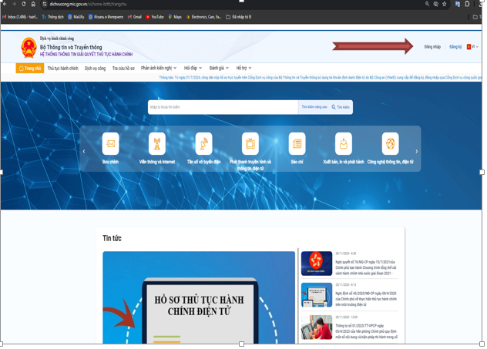

- Khi xuất hiện màn hình tiếp theo đến dòng chữ: “Cổng DVC quốc gia” Bấm vào dòng này

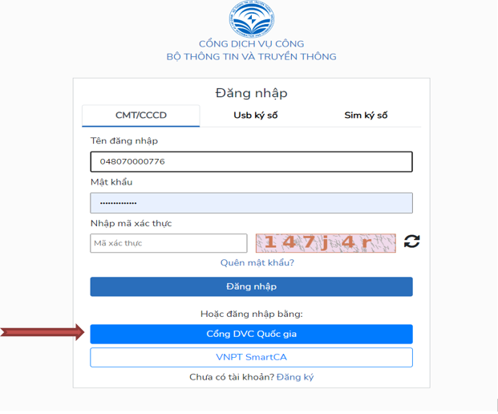

- Màn hình tiếp theo có 02 lựa chọn:

+ Tổ chức đề nghị cấp giấy phép thì chọn: Tài khoản cấp bởi dịch vụ công quốc gia dành cho Doanh nghiệp/Tổ chức và sử dụng thiết bị USB Token (chữ ký số hoặc chứng thư số) của doanh nghiệp để đăng nhập (Nếu tổ chức lần đầu thực hiện DVC trực tuyến thì thực hiện đăng ký trước).

+ Cá nhân đề nghị cấp giấy phép thì chọn: Tài khoản định đanh điện tử cấp bởi Bộ công an dành cho Công dân và sử dụng tài khoản VNeID của cá nhân để đăng nhập.

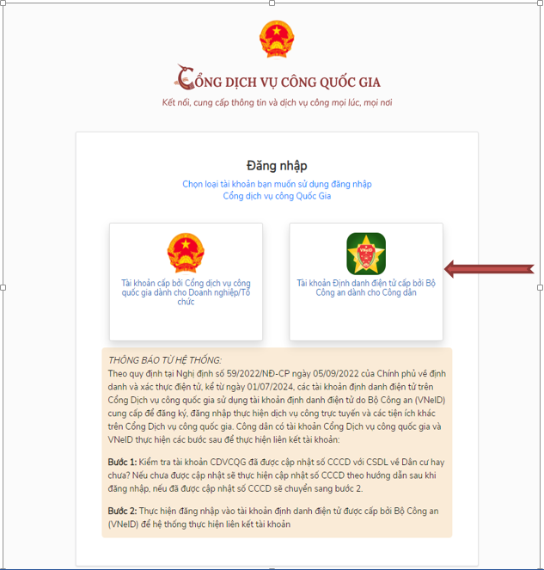

Lưu ý: Sử dụng **Thiết bị USB Token, VNeID** đúng với tên tổ chức, cá nhân đề nghị cấp giấy phép để đăng nhập.

**Bước 4: Nộp hồ sơ trực tuyến**

- Khi xuất hiện màn hình tiếp theo: Bấm vào mục **Tần số vô tuyến điện.**

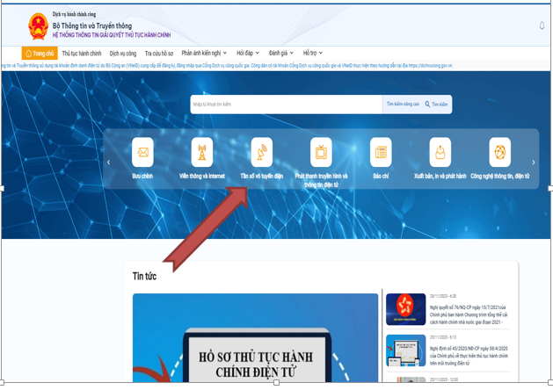

Tại mục: **Tra cứu dịch vụ công,** Gõ vào dòng tìm từ khóa: để tìm tên TTHC đề nghị cấp giấy phép.

- Trên màn hình sẽ xuất hiện rất nhiều tên TTHC liên quan đến từ khóa vừa tìm.

- Lựa chọn đúng tên TTHC đề nghị cấp giấy phép

Ví dụ:

Muốn đăng ký cấp giấy phép sử dụng tần số và thiết bị VTĐ đối với đài VTĐ đặt trên phương tiện nghề cá. Tại ô từ khóa: gõ chữ “*phương tiện nghề cá*” trên màn hình sẽ xuất hiện 06 tên TTHC có liên quan đến từ “*phương tiện nghề cá*”.

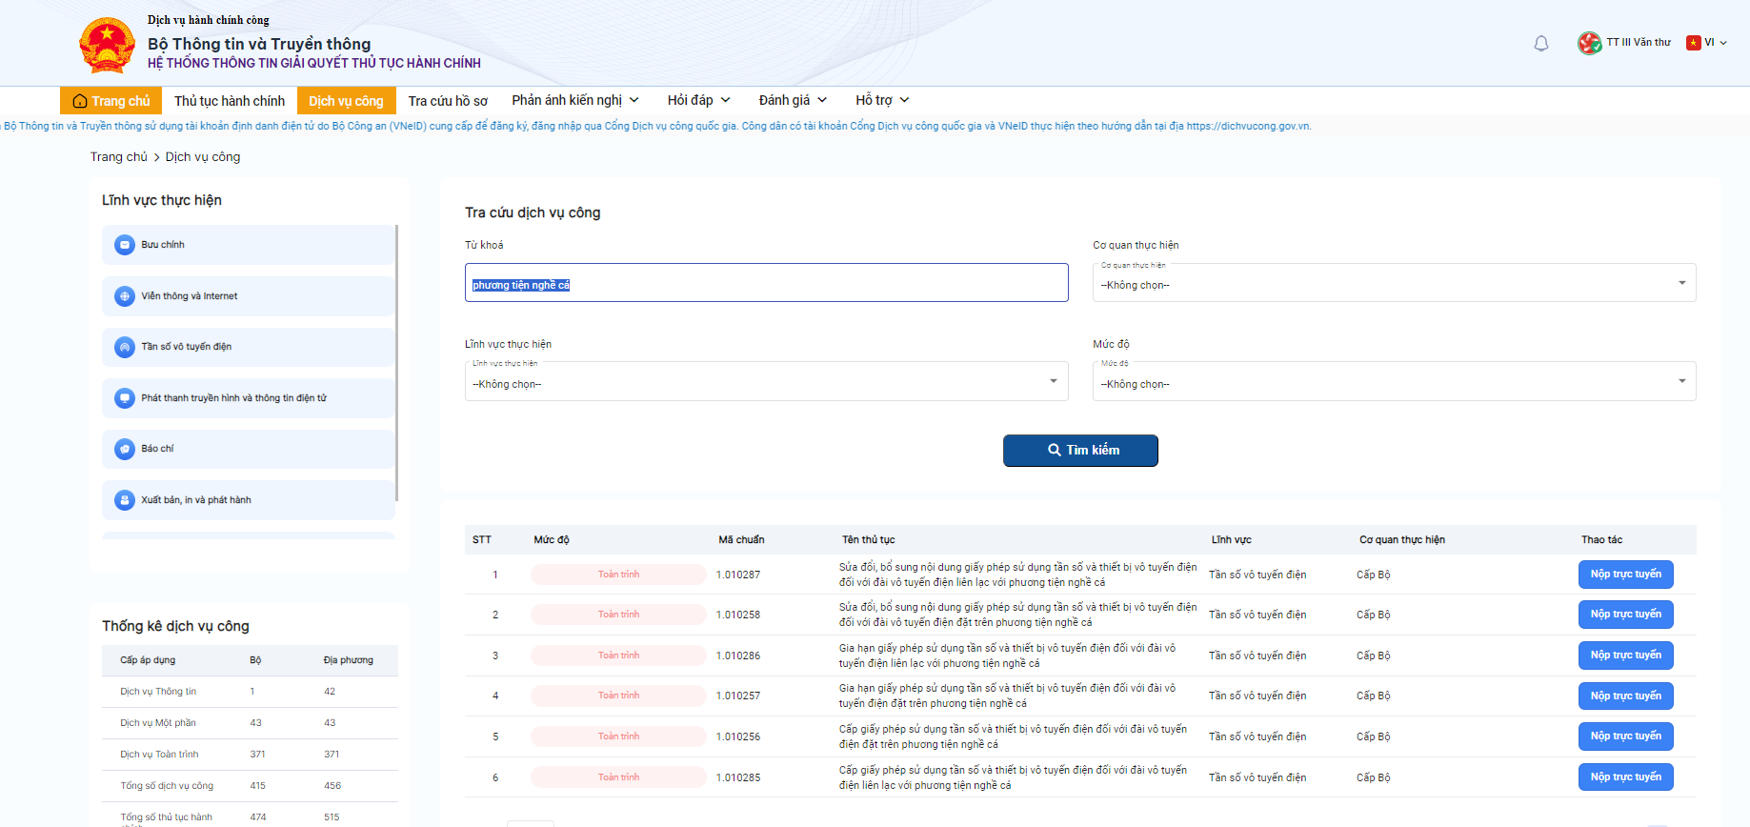

Hãy chọn đúng tên TTHC: Cấp Giấy phép sử dụng tần số và thiết bị vô tuyến điện đối với đài vô tuyến điện đặt trên phương tiện nghề cá, có Mã: 1.010256.

Sau khi chọn đúng tên TTHC: Cấp giấy phép sử dụng tần số và thiết bị vô tuyến điện đối với đài vô tuyến điện đặt trên phương tiện nghề cá – Bấm vào: “Nộp trực tuyến”

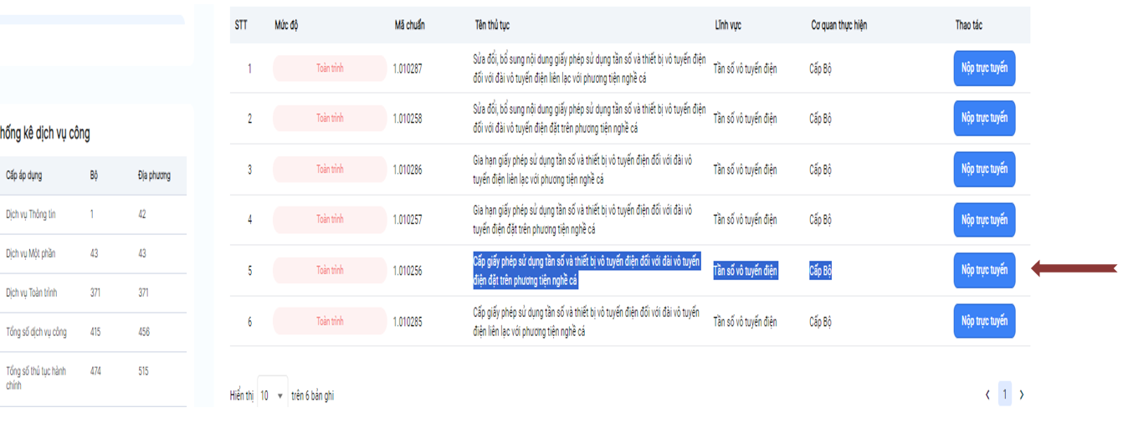

**Bước 5: Đính kèm hồ sơ đã chuẩn bị**

Bước đính kèm hồ sơ: File mềm dạng pdf đã lưu trên máy tính hay điện thoại thông minh: Chọn tập tin đính kèm theo thứ tự: 1)Bản Khai, 2)Hợp đồng, 3)CCCD (Bỏ tích chọn dòng cuối); 4) Giấy chứng nhận đăng ký kinh doanh v.v tùy theo từng tên TTHC tương ứng với thành phần hồ sơ theo yêu cầu.

Bấm “Tiếp theo” để hoàn thiện nộp hồ sơ

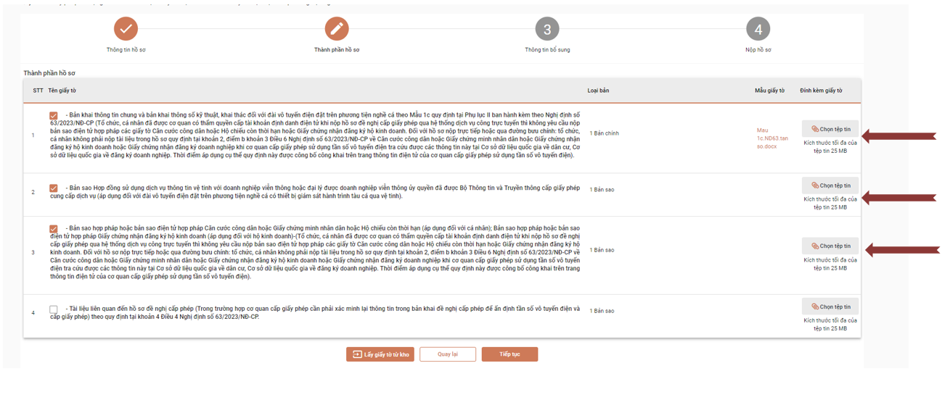

Bấm “Đồng ý” để hoàn thành nộp hồ sơ (Xong)

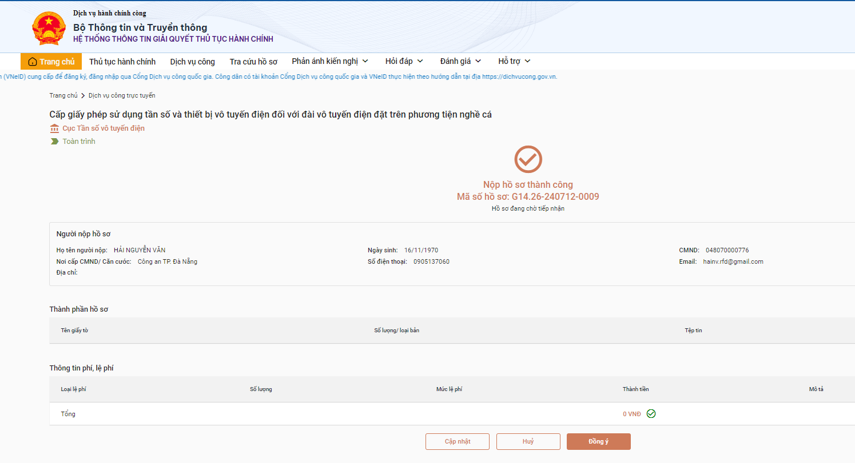

**Lưu ý:**

Hãy kiểm tra tính chính xác, đầy đủ các thông tin của tổ chức, cá nhân nộp hồ sơ và thành phần hồ sơ. Nếu thông tin, hồ sơ chưa đầy đủ thì bấm “Cập nhật” để bổ sung trước khi nộp hồ sơ.

**Để biết thêm thông tin liên hệ:**

Trung tâm Tần số vô tuyến điện khu vực III

Địa chỉ: 539 Trần Hưng Đạo, Phường An Hải Tây, Quận Sơn Trà, Tp.Đà Nẵng

Phòng Hành chính – Nghiệp vụ: 02363.933545